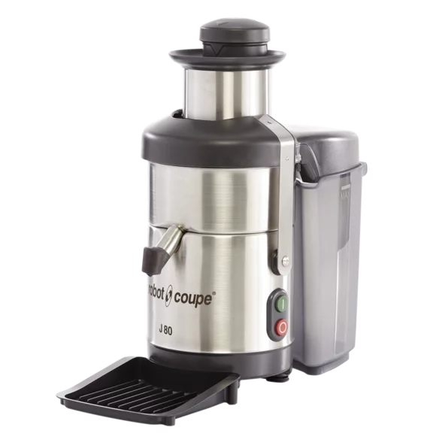
ROBOT Coupe
Extracteurs de Jus Automatique

J 80
Monophasé 230 V
L'Extracteur de Jus J 80 est idéal pour ajouter une touche de fraîcheur à la carte des bars et des restaurants en proposant des jus ultra-frais de fruits et de légumes. Rapide, efficace, robuste et rentable.

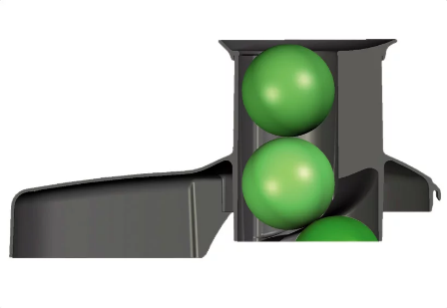
Description :

Goulotte automatique :
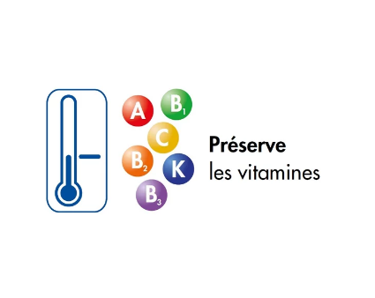
Grâce à la forme unique de la goulotte, plus besoin d’utiliser le poussoir. Vous pourrez donc réaliser du jus en grande quantité rapidement et sans effort !

N’échauffe pas les aliments :
- Vitamines, nutriments et antioxydants préservés
- Pas d’échauffement des produits travaillés

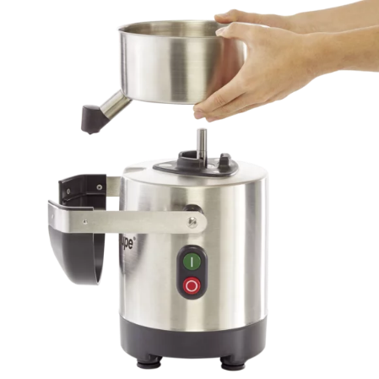
Pièces en inox pour une grande longévité :
Bloc moteur et cuve inox pour un entretien facile et une longue durée de vie.

Panier inox
Démontable sans outil

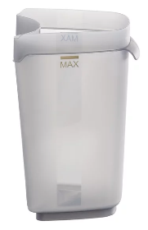

Grand bac à résidus
Évacuation des déchets dans le bac transparent de 6,5L.

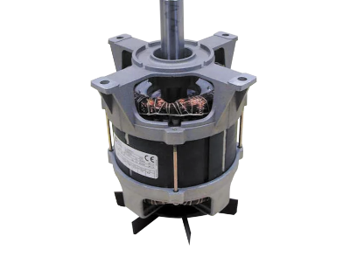

Puissant et silencieux
Moteur silencieux de 700 W. Son faible niveau sonore autorise l’utilisation de la machine face au consommateur.

Caractéristiques et comparatif :
 | J 80 | J 80 Buffet | J 100
Moteur  asynchrone | Oui | Oui | Oui
Puissance | 700 W | 700 W | 1 000 W
Voltage | Monophasé 230 V | Monophasé 230 V | Monophasé 230 V
Débit | 120 L/h | 120 L/h | 160 L/h
Goulotte(s) | Automatique Ø 79 mm | Automatique Ø 79 mm | Automatique Ø 79 mm
Cuve | Inox | Inox | Inox
Filtre | Inox | Inox | Inox
Disque râpeur | Inox | Inox | Inox - Spécial utilisation intensive
Hauteur utile sous bec verseur | 155 mm | 177 mm | 251 mm
Service | Verre, Pichet | Verre, Pichet | Verre, Pichet, Cuve Blender
Bec verseur anti-éclaboussures | Oui - 1 taille | Oui - 2 tailles | Oui - 2 tailles
Ramasse-gouttes | Oui | Oui - Grande capacité | Oui - Grande capacité
Ejection automatique des déchets | Oui | Oui | Oui
Bac à résidus translucide | 6,5 L | 6,5 L | 7,2 L
Trémie d'évacuation des résidus en continu | - | - | Oui
Poids net (kg) | 11 | 11 | 14
Poids brut (kg) | 13 | 13 | 15
Dimensions  (LxPxH) en mm | 235 x 535 x 500 | 260 x 565 x 595 | 260 x 565 x 630

